Focus - avskrive notat

Hvordan avskrive notat (N)
Et N-notat opprettes i WebSak Fokus, sendes til en intern mottaker og krever avskrivningav mottaker. N-notatet dukker opp i kurver som skal fange opp notat med restanse. Mottaker avskriver restanse ved å åpne metadatabildet til N-notatet og klikke på Avskriv, eller velge å avskrive direkte med Maljournalpost.
Du kan også avskrive et notat rett fra WebSak Fokus-kurvene ved å høyreklikke på notatet du ønsker å avskrive, velge Behandle og hvordan du vil avskrive.
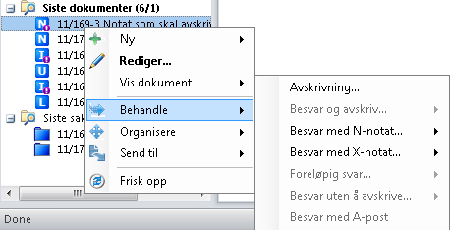
Avskrivningsvinduet åpner seg. Du velger avskrivingsmåte og kan legge inn en merknad til avskrivingen i fritekstfeltet. Klikk på OK for å lagre.
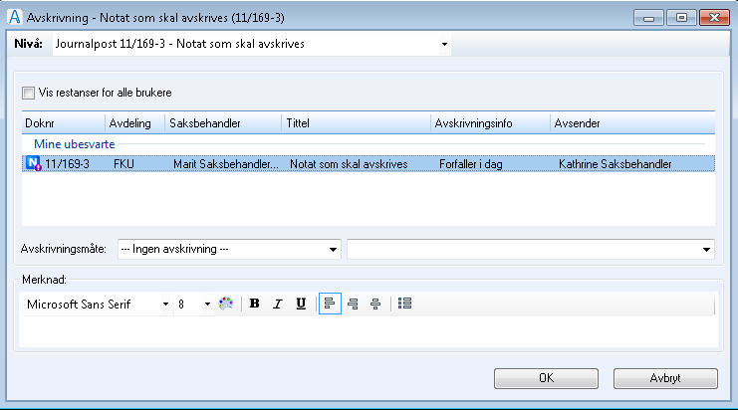
1. Avskrive med nytt notat

2. Avskrive mot eksisterende notat

Avskrive med telefon, tatt til etterretning, tatt til orientering etc.

